Глава управы напомнила жителям о встрече 17 апреля
17.04.2019
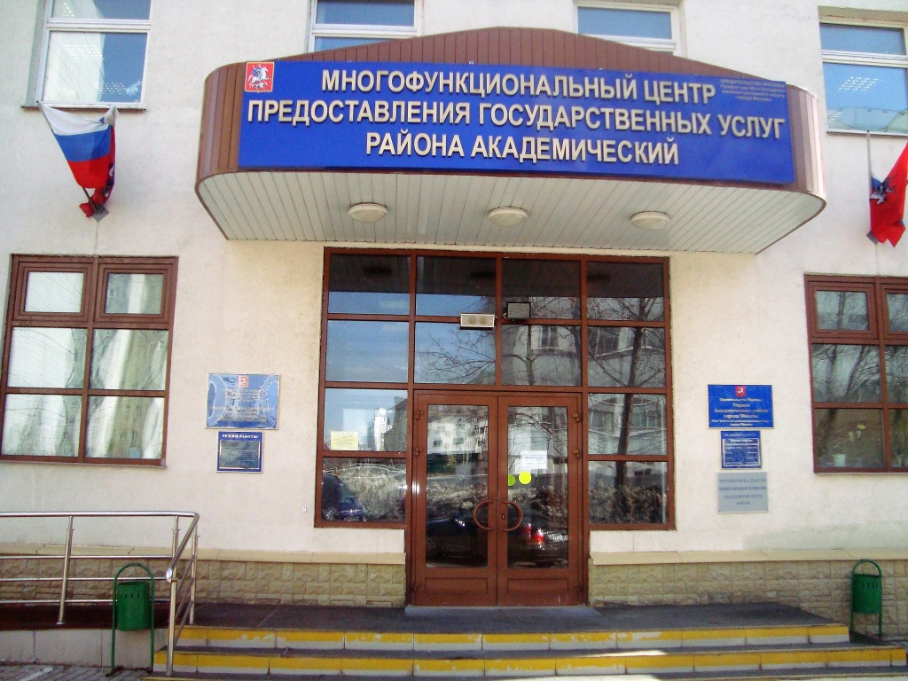
Сегодня, 17 апреля, глава управы Академического района приглашает жителей на очередную традиционную встречу. На этот раз речь пойдет об итогах месячника по благоустройству и о праздновании Дня Победы на территории района.
Глава управы Академического района Эльвира Шигабетдинова напомнила жителям на своей странице в соцсети фейсбук о сегодняшней встрече.
На повестке дня сегодня две темы:
1. «Об итогах проведения общегородских благоустроительных работ (в рамках месячника по благоустройству)» .
2. О проведении праздничных мероприятий, посвященных празднованию Дня Победы в Великой Отечественной войне».
«Напоминаю, что начало мероприятия в 19 часов. Место проведения: актовый зал управы, по адресу: ул. Новочеремушкинская, д.23, корп.5, 5 этаж», - написала Эльвира Шигабетдинова.
«Твоя газета»
Новости Академического района

Адрес страницы: http://akademichesky.mos.ru/presscenter/news/detail/8027798.html
Управа района Академический города Москвы

